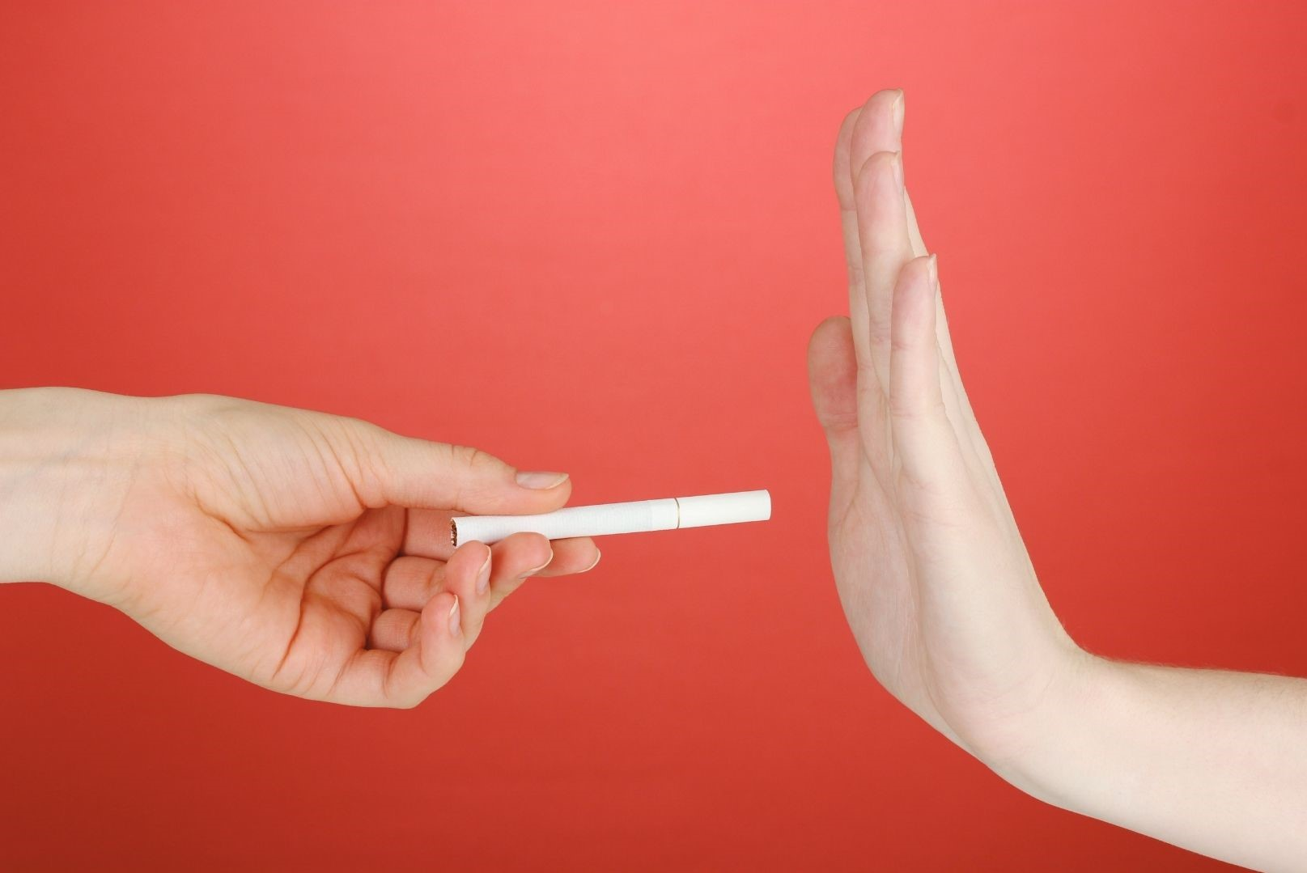

О последствиях курения
Курить вредно, это давно известный факт. Но какие именно негативные последствия вызывает это пагубное пристрастие? Давайте разберемся.
Первое и самое очевидное последствие — ухудшение состояния здоровья. Курение поражает почти каждый орган человека. Оно способствует развитию онкологических заболеваний, причем не только дыхательных путей! Каждая сигарета увеличивает риск рака ротовой полости, гортани, пищевода, желудка, поджелудочной железы, почек, мочевого пузыря, рака груди, шейки матки и рака других локализакий. Повышается вероятность сердечно-сосудистых заболеваний: развивается атеросклероз, сужение артерий, аневризма аорты, в 4 раза увеличивается риск смерти от коронарной болезни сердца. Разумеется, поражается дыхательная система, особенно велик вред при курении беременных женщин и подростков.
Существуют и другие, более общие последствия для здоровья. Так, после хирургического вмешательства у курильщиков чаще развиваются осложнения, связанные с респираторными заболеваниями и плохим заживлением ран. Увеличивается риск переломов костей, развития пептической язвы желудка и двенадцатиперстной кишки, катаракты. Курение существенно снижает репродуктивную функцию женщин и может привести к импотенции у мужчин. И это далеко не все последствия для здоровья!
Второе последствие, несомненно, связанное с первым, это снижение продолжительности жизни. В среднем приверженцы этой вредной привычки живут на 15 лет меньше, чем некурящие люди.
Третье последствие — плохой внешний вид. Из-за пагубного воздействия сигарет у людей появляется так называемое «лицо курильщика»: впалые щеки, желтовато-серая тусклая сухая кожа, выраженные носогубные складки, сетка морщин вокруг глаз и губ. Это происходит из-за того, что токсичные вещества, которые содержатся в сигаретах, ускоряют процессы старения, снижают выработку коллагена, способствуют разрушению коллагена и эластина, определяющих упругость и тургор кожи и в целом меняют структуру и цвет кожи.
Четвертое последствие — это ухудшение общего качества жизни. При длительном курении ухудшается чувствительность обонятельных рецепторов и вкусовых сосочков, что влияет на восприятие вкуса блюд. Кроме того, все вокруг пропитывается запахом дыма: волосы, кожа, одежда, машина, квартира — а это весьма неприятно для окружающих.
И пятое и самое главное последствие, это зависимость – еще не осознанное или уже осознанное ощущение того, что курение фактически управляет вашей жизнью, пагубно влияя на ее качество. А еще вечная необходимость искать время и возможность выйти на перекур добавляет общей нервозности и повышает уровень стресса, когда такой перерыв сделать не удается.
Ну и напоследок можно вспомнить о том, что табачная продукция дешевле не становится. Если подсчитать, сколько денег в месяц уходит на эту вредную привычку, вы сильно удивитесь.
Зная все это, лучше сосредоточиться на преимуществах отказа от курения и думать о том, сколько всего можно приобрести если перебороть пагубную зависимость.

